Deutsch Sprachgeschichte

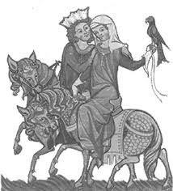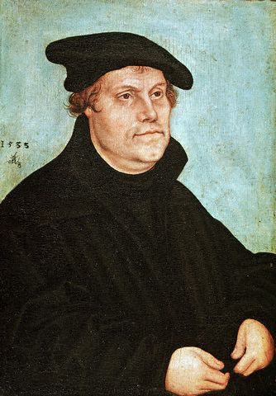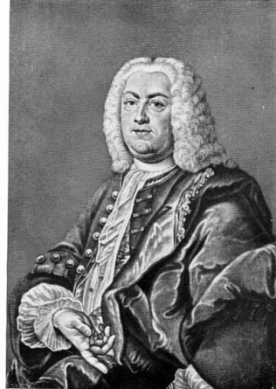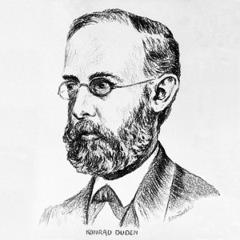

Minnegesang Luther Gottsched Duden

**Geschichte der deutschen Sprache**

Fragen zu den Seiten 200 – 211 in „Sprachgeschichte und Linguistik (Oberstufenbuch Deutsch S. 200-239)“

1. Was bedeutet Sprachwandel?
2. Was ist indoeuropäisch?
3. Was geschah bei der ersten germanischen Lautverschiebung?
4. Welche Neuerungen weist das Mittelhochdeutsche gegenüber dem Althochdeutschen auf?
5. Was geschah mit der deutschen Sprache nach der Erfindung des Buchdrucks durch Gutenberg?
6. Welche Bedeutung kommt Luther zu in der Geschichte der deutschen Sprache?
7. Welchen Zweck hatten deutsche Sprachgesellschaften?
8. Welches Verdienst kommt Konrad Duden zu?
9. Machen Sie Beispiele für Denglisch!

**Zusatz:**

Lösen Sie Frage 2 auf Seite 202 mit Hilfe des Internets.

Reto Hochstrasser, 13. Januar 2017

Deutsch Sprachgeschichte

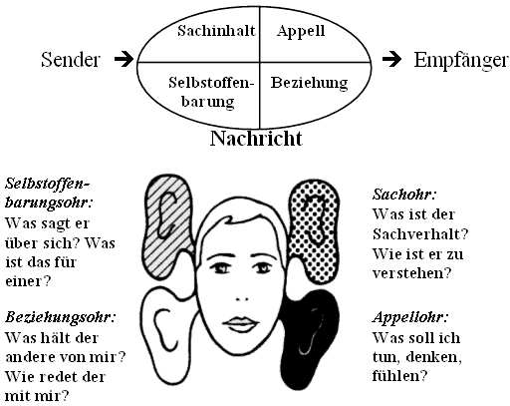

**Gegenwartsprache, Sprache und Wirklichkeit, Verständigungsprobleme**

**Stoff für die Moodleprüfung:**

Deutsch – Das Oberstufenbuch – S. 200-218 / 227 / 230-234

Deutschbuch S. 72-82 (Kommunikation)

Schaubild Semiotisches Dreieck und Kommunikation (Rückseite)

Fragearten: Kurzantworten, Zuordnung, Multiple-Choice, Wahr-Falsch

**Aufträge**

Fragen zu den Seiten 212-218 (Varietäten der Gegenwartsprache) und 227; 230-236 (Sprache und Wirklichkeit / Verständigungsprobleme und ihre Überwindung) des Buches Deutsch – Das Oberstufenbuch.

1. Was ist unter einem Dialekt zu verstehen? Machen Sie Beispiele!
2. Was ist ein Idiolekt? Machen Sie Beispiele!
3. Was sind Soziolekte? Machen Sie Beispiele!
4. Lösen Sie die vier Fragen auf S. 227.
5. Erklären Sie die drei Axiome von Paul Watzlawick zur Kommunikation in eigenen Worten und machen Sie je ein Beispiel dazu.
6. Erklären Sie die vier Seiten des Kommunikationsquadrates von Friedmann Schulz von Thun mit eigenen Worten.
7. Lösen Sie die Aufgaben 1 und 4 auf der Seite 233.
8. Was ist unter dem „inneren Team“ zu verstehen?
9. Lösen Sie die Aufgaben 1 und 2 auf der Seite 234.

Reto Hochstrasser, 13. Januar 2017